PROIECT DIDACTIC
Disciplina: Istoria românilor și universală
Clasa: IX-a
Timp disponibil: 45 minute
Unitatea de învățare: Primul Război Mondial și formarea statului național român
Lecția: Conferința de Pace de la Paris și Noua Ordine Internațională
Unități de competență:
- Formularea aprecierilor, a concluziilor privind evenimentele /faptele/procesele și fenomenele istorice studiate.
- Interpretarea hărților istorice și geografice ce reflectă schimbările survenite ca urmare a evenimentelor politice sau militare.
- Compararea informațiilor din diferite surse pentru stabilirea asemănărilor și deosebirilor în abordarea problemelor din istoria
contemporană.
Obiective operaționale: La finele activității didactice elevii vor fi capabili/ vor putea:
O1 Să determine principale tratate semnate la Conferința de Pace de la Paris, utilizând diverse surse istorice;
O2 Să identifice principalele schimbări teritoriale pe harta Europei, după Primul Război Mondial;
O2 Să stabilească principiile Noii Ordine Internaționale, analizând sursele istorice;
O3 Să formuleze aprecieri privind importanța fondării Ligii Națiunilor, utilizând termeni și surse istorice;
Etape ale activității didactice | Obiective | Demersul acțional | Timp | Tehnologia realizării (Metodă/ Formă de activitate/ Resurse)
Evocare |  | Momentul organizatoric  Activitatea nr. 1. Elevilor li se propune să realizeze o scurtă reactualizare a consecințelor Primului Război Mondial.  sau  Elevilor li se propune să analizeze harta Europa după Primul Război Mondial (Anexa nr. 1), identificând principalele schimbări teritoriale produse.  Activitate bonus: Elevilor li se propune să reprezinte pe harta de contur 2-3 schimbări teritoriale pe harta Europei după Primul Război Mondial (Anexa nr. 5).  Anunțarea temei noi: Conferința de Pace de la Paris și Noua Ordine Internațională | 6 min | Activitate frontală  Conversația  Lucru cu harta
Realizarea sensului | O1, O2  O2 | Activitatea nr. 2. Elevilor li se propune să realizeze o caracteristică generală a desfășurării Conferinței de Pace de la Paris, în baza textului din manual, p. 27 și a analizei Celor 14 puncte ale lui W. Wilson, accentuând următoarele aspecte:  - Amplasarea în timp și spațiu;  - Explicarea noțiunilor: Cei patru Mari (în baza fotografiei – Anexa nr. 2), Cele 14 puncte ale W. Wilson;  - Statele participante;  - Scopul desfășurării Conferinței de Pace de la Paris;  - Analiza celor 14 puncte ale lui W. Wilson.  Activitatea nr. 3. Elevilor li propune să analizeze principalele tratate semnate, continuând completarea tabelului de la lecția precedentă (Anexa nr. 3), în baza textului din manual p. 27-28 și a prevederilor Tratatului de la Versailles ( Documentar, p. 27). Ulterior se explică noțiunea de Sistemul de la Versailles.  Activitatea nr. 4. Elevilor li se propune să enumere principiile Noi ordine internaționale, în baza textului din manual p. 28.  Activitatea nr. 5. Elevilor li se propune în baza Studiului de caz să completeze schema (Anexa nr. 4) Liga Națiunilor. | 8 min  8 min.  7 min.  7 min. | Activitatea frontală  Conversația  Problematizarea  Lucru cu noțiunile  Lucru cu sursa istorică  Lucru cu sursa istorică  Studiu de caz
Reflecție | O3 | Activitatea nr. 4. Exprimați argumentat opinia față de afirmația: Tratatele de pace din 1919-1920 puteau pune bazele unei păci durabile, utilizând metoda PRES  P. – Exprimați-vă punctul de vedere;  R. – Faceți un raționament (judecată) referitor la punctul de vedere;  E. – Dați un exemplu pentru clarificarea punctului de vedere;  S. – Faceți un rezumat (sumar) al punctului vostru de vedere.  Tema pentru acasă: Caracterizați Conferința de la Washington (12 noiembrie 1921 – 6 februarie 1922), conform algoritmului:  -State participante;  - Enumerați tratatele semnate și prevederile acestuia;  - Importanța acestei conferințe. | 7 min. | Activitatea Frontală  Problematizare  PRES
Extindere |  | Activitatea nr. 5. Elevilor li se propune să identifice dacă astăzi există o organizație de menținere a păcii în lume membru a căreia este și Republica Moldova. | 2 min.
Bibliografie
- Adrian Dolghi, Alina Felea, Istoria Românilor și universală. Manual pentru clasa a IX-a, Chișinău, 2023.
- Caiet de teste preparatorii pentru examenul de absolvire a gimnaziului la IRU, Chișinău 2022.
Anexa nr. 1
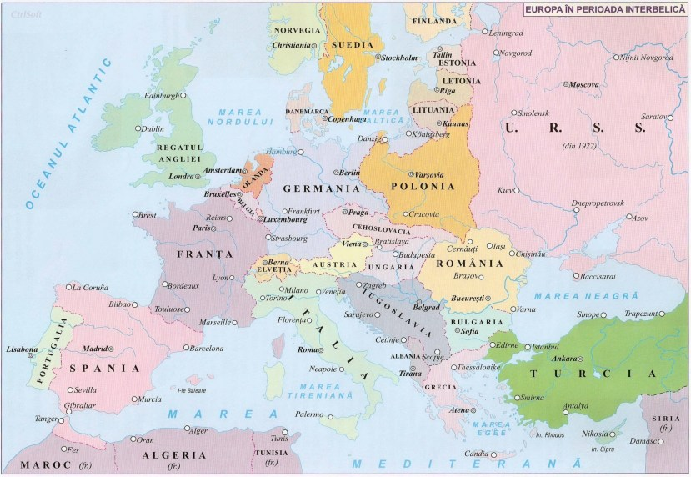

Anexa nr. 2
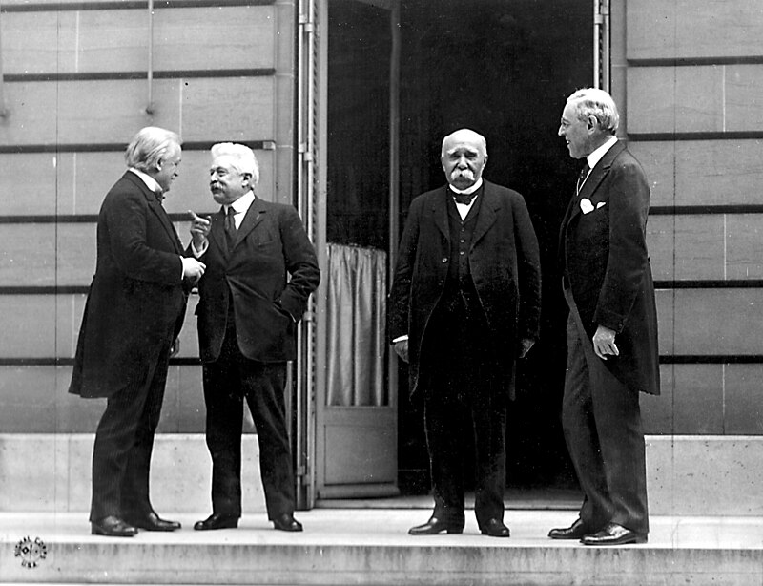
Cei Patru Mari sau Cele Patru Națiuni se referă la cele patru mari puteri aliate din Primul Război Mondial și liderii lor care s-au întâlnit pentru prima oară la Conferința de Pace de la Paris din ianuarie 1919.
Cei Patru Mari sunt de asemenea cunoscuți cu numele de Consiliul celor Patru. Acesta a fost compus de Woodrow Wilson, președintele Statelor Unite, David Lloyd George, premierul Regatului Unit, Vittorio Emanuele Orlando, premierul Italiei și Georges Clemenceau premierul Franței.

Anexa nr. 3

TRATATELE DE PACE SEMNATE ÎN CADRUL CONFERINȚEI DE PACE DE PARIS (1919-1920)
Tratatul | Data semnării | Statul cu care a fost semnat | Prevederile generale | Prevederile pentru Regatul România
Tratatul de pace de la Verssailles
Tratatul de pace de la Trianon
Tratatul de pace de la Neuilly sur Seine
Tratatul de pace de la Saint-Germain
Tratatul de pace de la Sevres
Tratatul de la Paris

Anexa nr. 4
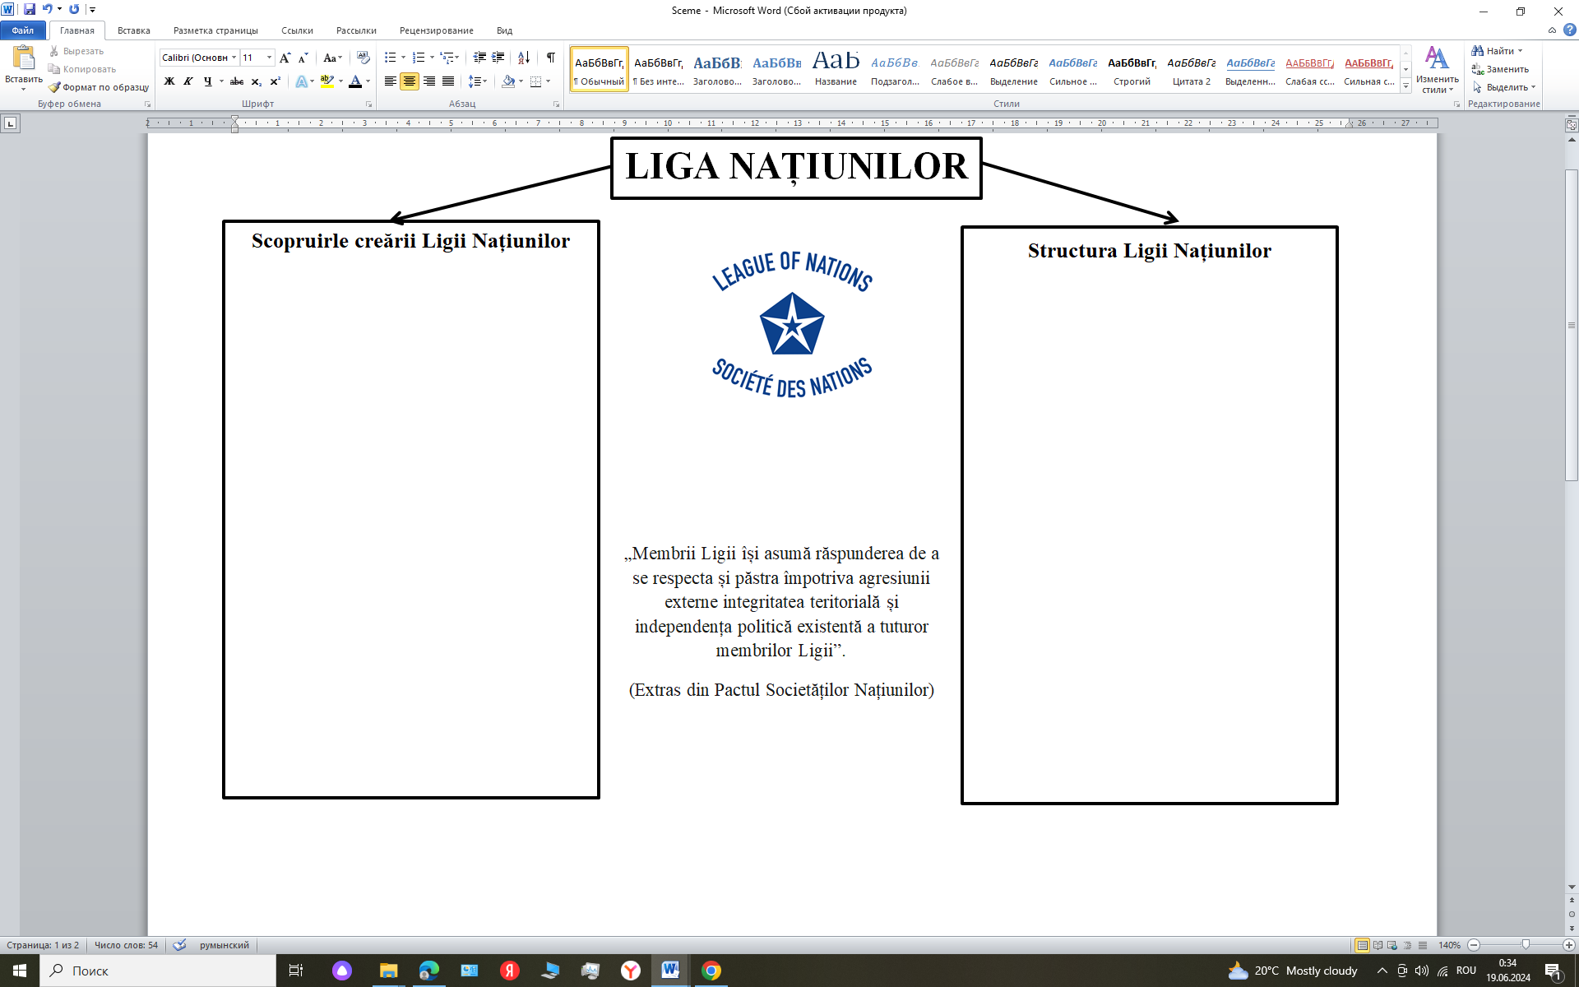

Anexa nr. 5
